Муниципальное бюджетное общеобразовательное учреждение Дзержинская средняя школа №2

Утверждаю_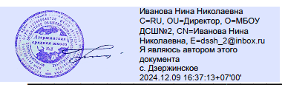_______________
Директор школы: Н.Н. Иванова

РЕЖИМ РАБОТЫ ШКОЛЬНОЙ СТОЛОВОЙ
Начало организации работы
школьной столовой: 8.00 часов

Окончание организации работы
школьной столовой: 15.00 часов

График питания учащихся

перемена | время | классы | ответственный учитель
1 перемена | 9:10 - 9:25 | 1-2 классы | Кучерюк О.В.
2 перемена | 10:05 - 10:25 | 3-4 классы | Алиева Н.А.  Шарова Л.В.
3 перемена | 11:10 - 11:25 | 5-7 классы | Бедюх Т.А.
4 перемена | 12:105 - 12:25 | 8-11 классы | Лемеза Д.А.  Ивкин П.А.
 | 12.30 | Обед ОВЗ | Смолякова Г.А.

